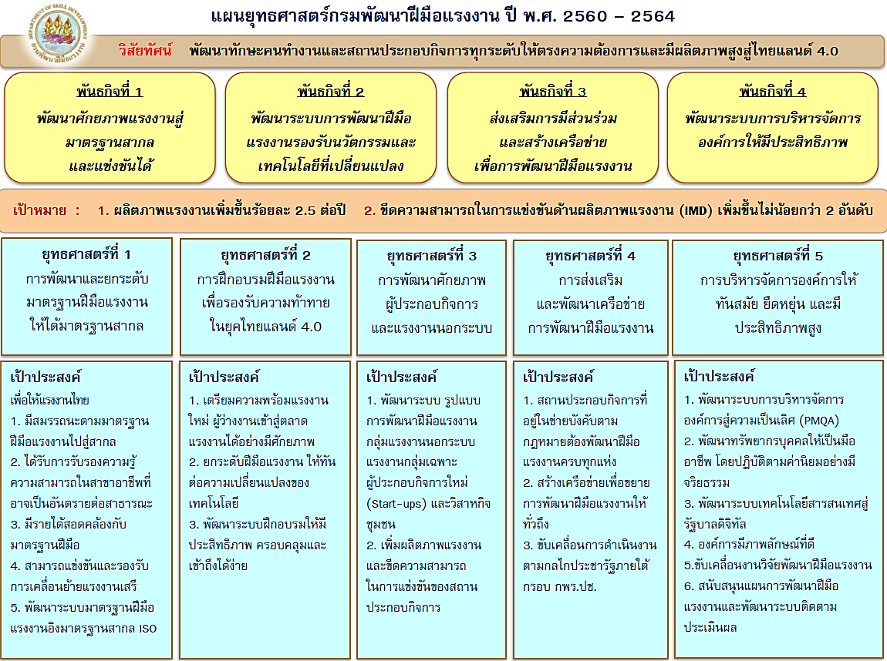
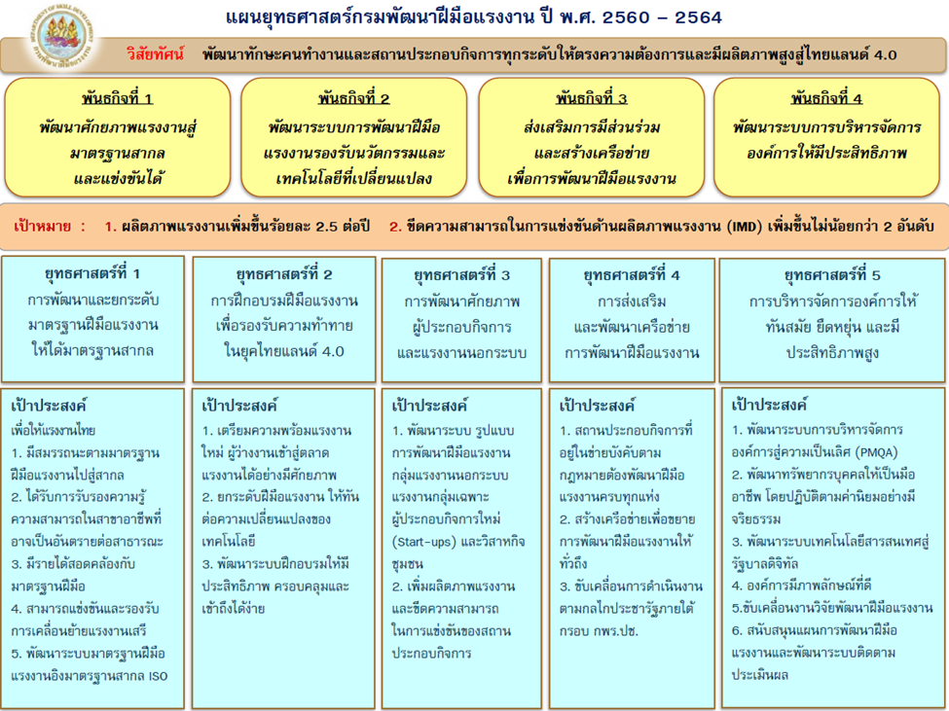
ระบบถ่ายทอดตัวชี้วัดและเป้าหมายจากระดับองค์การ สู่ระดับบุคคล

ระบบถ่ายทอดตัวชี้วัดและเป้าหมายจากระดับองค์การสู่ระดับบุคคล (Individual Scorecard) คือ การพัฒนาระบบประเมินผลลงสู่ระดับหน่วยงานและระดับบุคคลซึ่งเป็นการพัฒนาระบบประเมินผลจากระดับบน ลงระดับล่าง มีวัตถุประสงค์เพื่อให้เกิดความสอดคล้อง (Alignment) เป็นไปในทิศทางเดียวกัน และช่วยมุ่งเน้น (Focus) ไปที่ประเด็นยุทธศาสตร์ของส่วนราชการ อันจะทำให้สามารถนำยุทธศาสตร์ไปสู่ การปฏิบัติได้อย่างชัดเจน การพัฒนาระบบประเมินผลลักษณะดังกล่าว เริ่มจากการแปลงระบบประเมินผล จากระดับกรมลงสู่ระดับหน่วยงาน แล้วจึงค่อยดำเนินการพัฒนาในระดับบุคคลต่อไป

ความเชื่อมโยงตัวชี้วัด และการถ่ายทอดตัวชี้วัดจากระดับองค์การสู่ระดับบุคคล



